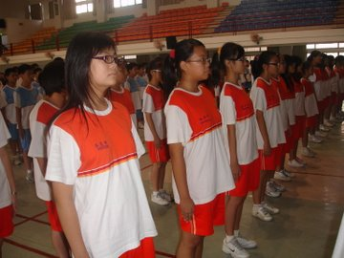 | 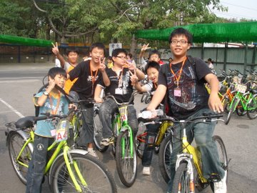
3年級畢業旅行那幾天，我們依年級再學校練習 坐姿 很多很多 超級累的!!不過大家都很認真 都練的很好 | 大家一起參加 戶外教學 =)  很開心 不過一直騎腳踏車 好累好累  騎到最後 還不知道要怎嚜騎  超好笑的
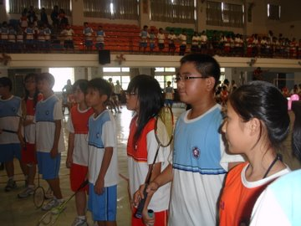 | 我們班在比賽羽球  大家都很認真  沒有比的在樓上看  大家都很希望他們贏!!  希望他們為我們班贏的一份榮譽
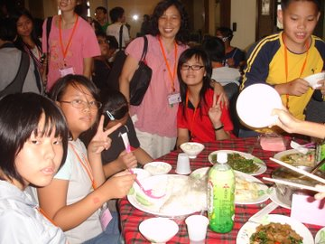 | 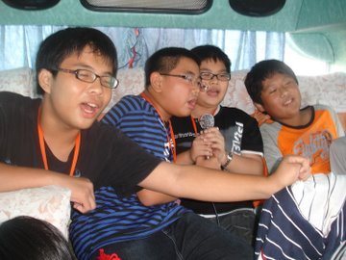
大家在吃飯  肚子好餓 因為早上一直玩  玩的好累又好餓 | 大家再車子上一直唱歌  男生一直搶麥克風 一直唱  有時真的很像噪音  但是有時還是很開心
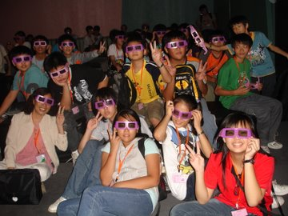 | 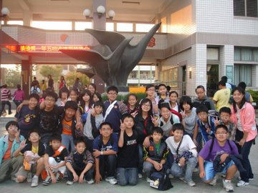
全班都很開心  看了一個恐怖的影片  大家都戴了一個眼鏡  看影片時 所以都東西都會變的很真實  害大家在看的時候 都一直在叫 因為實在是太刺激了 | 戶外教學結束了  大家回到了學校  很累 但是很好玩  老師說 要拍照  就當作是紀念吧!!

